Katedra tělesné výchovy a sportu Pedagogické fakulty Jihočeské univerzity
Zadáte-li do webového prohlížeče následující odkaz, otevře se Vám mapa s vyznačenou pozicí:
http://www.mapy.cz/s/frkU
www stránky
http://www.pf.jcu.cz/stru/katedry/tv/index.phtml

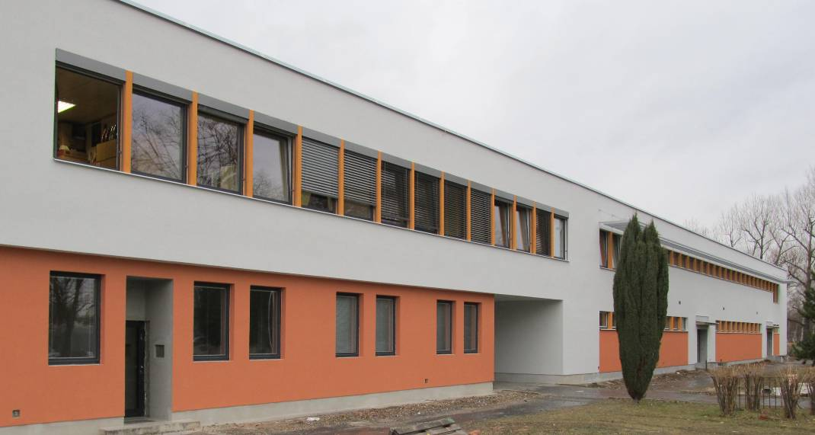
Malá přednášková místnost do 15 lidí – KTV3
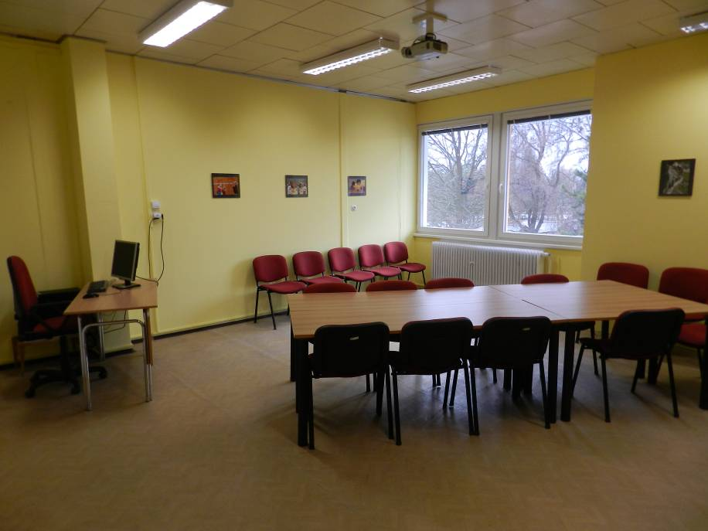

Střední přednášková místnost do 50 lidí – KTV2

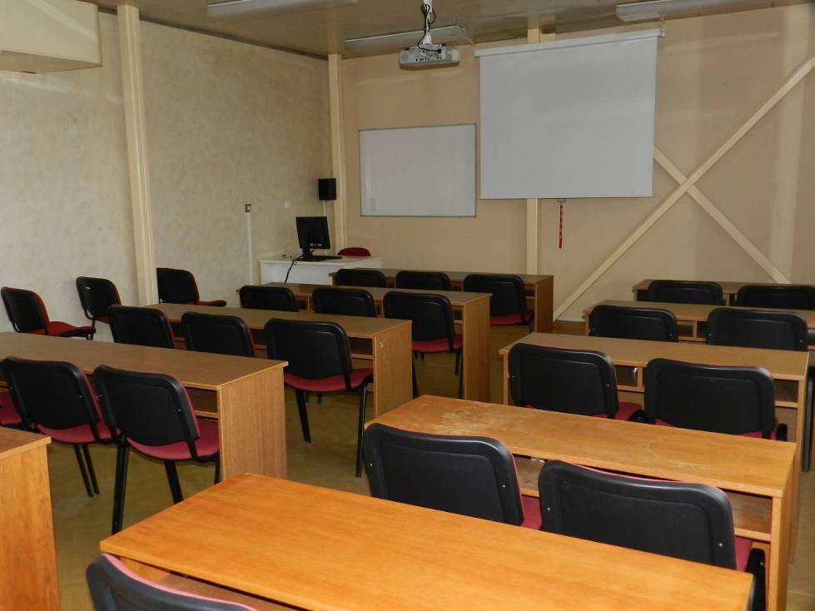

Na chodbě možnost uvaření kafe, lednička,nádobí
